

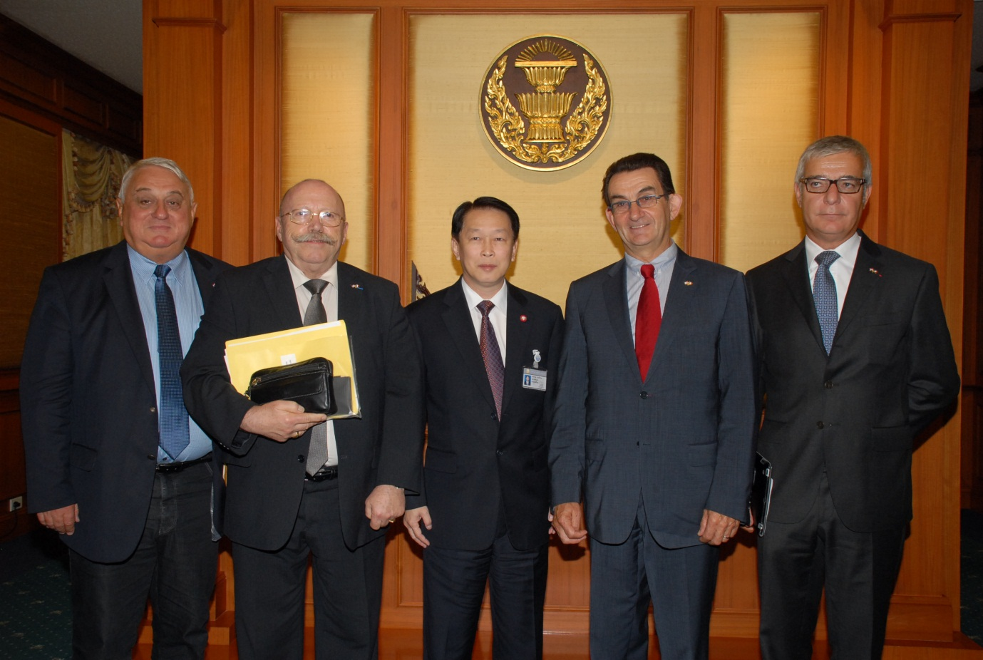

กระชับความสัมพันธ์ไทย – ฝรั่งเศส
นายเจริญ จรรย์โกมล (ที่ ๓ จากซ้าย) รองประธานสภาผู้แทนราษฎร คนที่หนึ่ง ให้การรับรอง นายเฌรารด์ มิเกล (ที่ ๔ จากซ้าย) วุฒิสมาชิกเมืองโลต์ แคว้นมิดี-ปิเรเนส์ ประเทศฝรั่งเศส และประธานกลุ่มมิตรภาพฝรั่งเศส-เอเชียตะวันออกเฉียงใต้ และคณะ ในโอกาสเข้าเยี่ยมคารวะเพื่อกระชับความสัมพันธ์ระหว่างรัฐสภาไทยและรัฐสภาฝรั่งเศส ณ ห้องรับรอง อาคารรัฐสภา ๑ เมื่อเร็ว ๆ นี้

***********************************

